レタスのシーチキン炒め
材料
レタス １個
ごま油 少々
シーチキン 大１缶（１６５ｇ）
かにかまぼこ ６本
水溶き片栗粉 １５ｇに水１００ｃｃ
砂糖 小さじ１ A
しょうゆ 大さじ１

作り方
①手頃な大きさにちぎったレタスを、シーチキンの油で炒める。
②フライパンにシーチキン・材料Aを加え、ざっと炒める。
③香りづけに、ごま油を少々加える。
④色づけにかにかまぼこを加え、水溶き片栗粉でとろみがでるまで
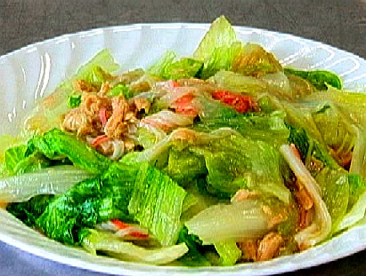
加熱しながら混ぜ合わせる。

いかのマヨネーズ炒め
材料
刺身用するめいか １パイ
ねぎ １束
マヨネーズ 適量
コショウ・七味 お好みで

作り方
①いかは内臓・軟骨・頭を取る。
②足は２、３本ごとに切り分け、本体は適当な大きさに輪切りにする。
③熱したフライパンにマヨネーズをひき、油がまわったら②のいかを
炒める。
④③に適当な大きさに刻んだねぎを加え、さらに炒める。
⑤お好みでコショウや七味を加える。
おまけ 内臓のボイル焼き
①内臓に軽く塩をふり、アルミホイルで包む。
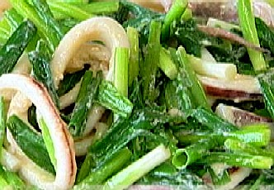
②グリルで２～３分ほど焼く。

じゃがたらチー
材料
じゃがいも ６個
明太子 ９０ｇ
(たらこでもOK)
マヨネーズ ８０ｇ
とろけるチーズ １５０ｇ
(スライスチーズ)
パセリ 適 宜

作り方
①じゃがいもは一口サイズに切って茹でておく。
②①と明太子、マヨネーズを和える。
③②の上にとろけるチーズをちぎって乗せ、２００℃のオーブンで
１０分間ほど焼く。
④チーズがほどよく焼けたら、刻んだパセリを飾る。
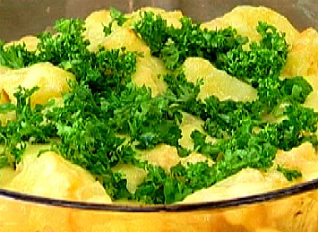

スイカゼリー
材料
スイカの果汁 ２００ｃｃ
赤ワイン １５ｃｃ
水 ７５ｃｃ
砂糖 ４０ｇ
ゼラチン ５ｇ
水 ２０ｃｃ
スイカ(飾り用) ２０ｇ

①ゼラチンを２０ｃｃの水でふやかしておく。
②すいかの種を除いてミキサーにかけ裏ごしする。
③鍋にスイカの果汁、ワイン、水、砂糖を入れて沸騰させる。
火を止めてからゼラチンを加え、よく溶かす。
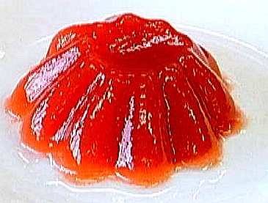
④飾り用のスイカは１センチ角に切っておき、③と一緒に型に入れる。
⑤冷蔵庫で３０分ほど冷やす。

はるさめとたけのこの豚肉炒め
材料
緑豆はるさめ １袋(７０ｇ)
たけのこ(水煮) ２００ｇ
豚肉 ２００～３００ｇ
にんにくのすりおろした物 大２個
しょうゆ 大さじ２
油 大さじ２

①はるさめは沸騰したお湯で２分ほど茹で、水で洗ってから食べやすい長さに切り、ざるで水気を取っておく。
②たけのこを千切りにし、豚肉は食べやすい大きさに切る。
③中華なべに油をひき、にんにくのすりおろしを入れ、香りが出てき
たら豚肉を入れ、よく炒める。
④たけのこの千切りを入れ炒め、はるさめを加えて炒める。
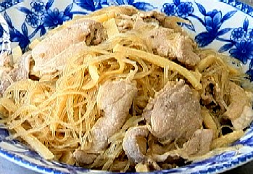
⑤しょうゆを鍋はだから入れ味を整える。

